РЕКОМЕНДОВАННЫЙ ЭСКИЗНЫЙ ПРОЕКТ
ВНЕШНЕГО ВИДА НЕСТАЦИОНАРНОГО ТОРГОВОГО ОБЪЕКТА
(КИОСК, КОНСТРУКЦИЯ К-3)
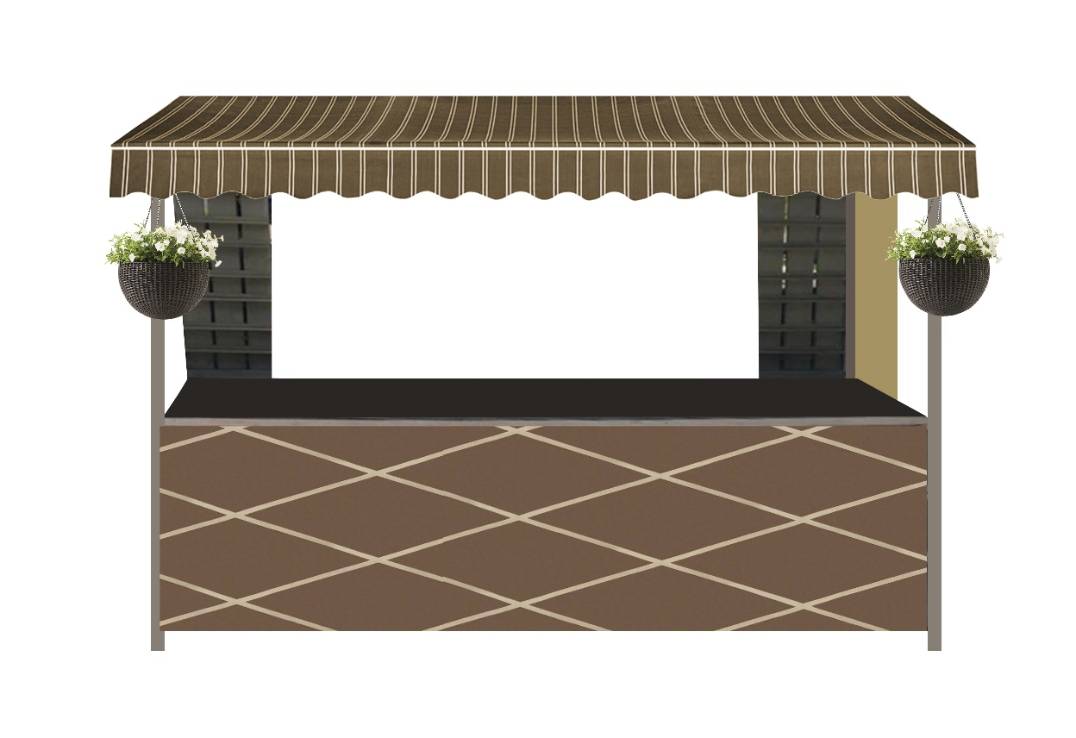

СОГЛАСОВАНО
Начальник управления архитектуры
и градостроительства администрации
муниципального образования город-курорт Геленджик Е.А. Семёнова

Внешний вид

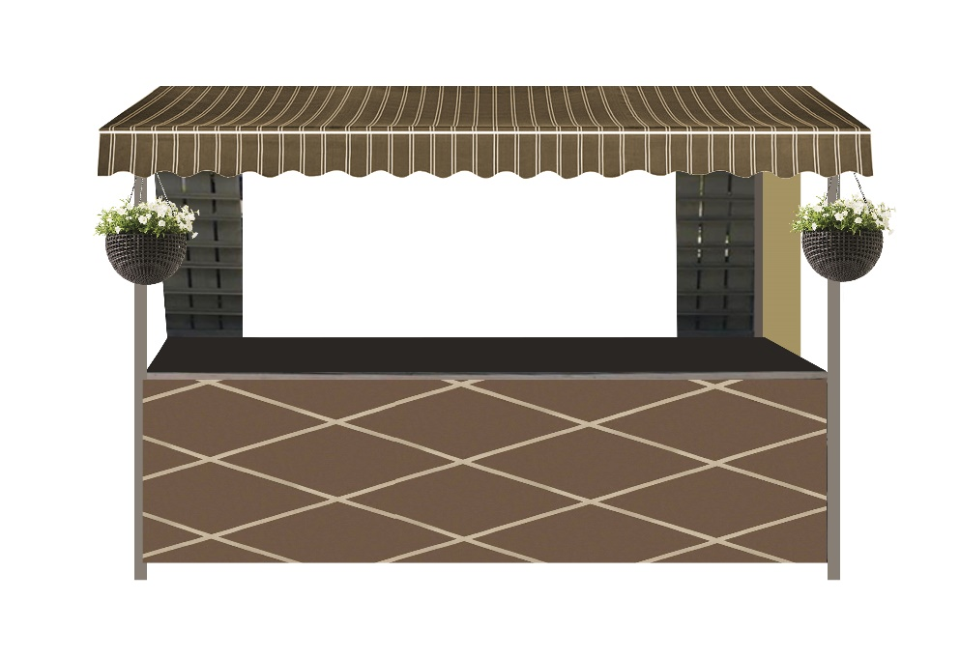

Краткая пояснительная записка:

- Каркас- металл
- Стены – доска. Цвет стен наружный RAL 1001.
- Тент –тканевый RAL 1001, 1015
- Высота нестационарного торгового объекта – 2,4м
- Информационная табличка – прозрачная пленка с белыми буквами не более 210х297 мм
- Вывеска – объемные световые буквы, размер- высота 25 см, колер - RAL 9010
- Урна - RAL 1001

